TRƯỜNG ĐẠI HỌC BÁCH KHOA HÀ NỘI

Viện Công nghệ thông tin và Truyền thông

**Tài liệu đặc tả yêu cầu phần mềm**

**(Software Requirement Specification – SRS)**

Phiên bản 1.0

**HỆ THỐNG QUẢN LÝ CHUNG CƯ BLUEMOON**

Môn: Kỹ thuật phần mềm

**Nhóm 15**

*Lê Hải Anh 20225594*

*Nguyễn Đức Tấn Sang 20225664*

*Lương Văn Khanh 20225728*

*Trần Khánh Quỳnh 20225762*

*Lê Tuấn Anh 20205051*

***Hà Nội, ngày 14 tháng 04 năm 2025***

**MỤC LỤC**

**1 Giới thiệu 2**

1.1 Mục đích 2

1.2 Phạm vi 2

1.3 Từ điển thuật ngữ 3

1.4 Tài liệu tham khảo 4

**2 Mô tả tổng quan 5**

2.1 Các tác nhân 5

2.2 Biểu đồ use case tổng quan 5

2.3 Biểu đồ use case phân rã 6

2.3.1 Phân rã use case “Quản lý hộ khẩu, nhân khẩu” 6

2.3.2 Phân rã use case “Quản lý tài khoản người dùng” 7

2.3.3 Phân rã use case “Tra cứu/thống kê” 8

2.3.4 Phân rã use case “Quản lý khoản thu” 9

2.3.5 Phân rã use case “Quản lý đợt thu phí” 10

2.4 Quy trình nghiệp vụ 10

2.4.1 Quy trình quản lý hộ khẩu, nhân khẩu 11

2.4.2 Quy trình quản lý thu phí và đóng góp 12

**3 Đặc tả các chức năng 14**

3.1 Đặc tả use case UC001 “Đăng nhập” 14

3.2 Đặc tả use case UC002 “CRUD Hộ khẩu 15

3.3 Đặc tả use case UC003 “CRUD Nhân khẩu” 17

3.4 Đặc tả use case UC004 “Cấp tạm trú / tạm vắng” 18

3.5 Đặc tả use case UC005 “CRUD thông tin tài khoản” 19

3.6 Đặc tả use case UC006 “Khóa / Mở khóa tài khoản” 20

3.9 Đặc tả use case UC009 “Thống kê tạm vắng/tạm trú” 22

3.10 Đặc tả use case UC010 “Tra cứu thông tin hộ khẩu/ nhân khẩu” 23

3.11 Đặc tả use case UC011 “Tra cứu lịch sử thay đổi nhân khẩu” 24

3.12 Đặc tả use case UC012 “CRUD khoản thu” 25

3.13 Đặc tả use case UC013 “Xem danh sách khoản thu” 25

3.14 Đặc tả use case UC014 “Tìm kiếm khoản thu” 27

3.15 Đặc tả use case UC015 “CRUD khoản nộp của từng hộ” 28

3.16 Đặc tả use case UC015 “Thống kê số tiền đã thu theo đợt” 29

3.17 Đặc tả use case UC017 “Thống kê danh sách hộ đã nộp/chưa nộp” 30

3.18 Đặc tả use case UC018 “Tra cứu khoản nộp của từng hộ” 31

**4 Các yêu cầu khác 33**

4.1 Chức năng (Functionality) 33

4.2 Tính dễ dùng (Usability) 33

4.3 Các yêu cầu khác 33

# Giới thiệu

## Mục đích

Tài liệu này mô tả các yêu cầu chức năng của hệ thống phần mềm quản lý thu phí tại chung cư BlueMoon, cung cấp thông tin về các quy trình nghiệp vụ và tính năng của hệ thống để hỗ trợ Ban quản trị quản lý các khoản thu phí một cách hiệu quả.

Tài liệu này dành cho các bên liên quan và nhà phát triển phần mềm, bao gồm Ban quản trị chung cư BlueMoon, những người sẽ sử dụng phần mềm để quản lý thu phí và cư dân, và các nhà phát triển phần mềm, những người chịu trách nhiệm triển khai hệ thống.

## Phạm vi

Phần mềm quản lý thu phí tại chung cư BlueMoon được phát triển nhằm hỗ trợ Ban quản trị trong việc quản lý một cách hiệu quả các khoản thu từ cư dân, cũng như các thông tin liên quan đến hộ gia đình và nhân khẩu. Phần mềm này giúp ghi nhận và theo dõi các khoản phí mà từng hộ gia đình phải đóng, bao gồm phí dịch vụ chung cư, phí quản lý chung cư, và các khoản đóng góp tự nguyện. Điều này giúp Ban quản trị dễ dàng kiểm soát tiến độ thu phí, đảm bảo các khoản thu được thanh toán đúng hạn. Đặc biệt, phần mềm cho phép tạo và quản lý các đợt thu phí, từ đó cung cấp cái nhìn tổng quan về tình trạng thu chi của chung cư.

Bên cạnh chức năng thu phí, phần mềm còn giúp quản lý thông tin về hộ khẩu và nhân khẩu của các cư dân, bao gồm các thông tin chi tiết về các thành viên trong mỗi hộ gia đình, sự thay đổi nhân khẩu, tình trạng tạm vắng, tạm trú và các vấn đề pháp lý liên quan. Các thông tin này có thể được sử dụng khi cần cung cấp cho cơ quan chức năng. Ngoài ra, phần mềm cung cấp tính năng quản lý người dùng, cho phép phân quyền và kiểm soát tài khoản của các nhân viên, tổ trưởng và người dùng khác. Ban quản trị có thể dễ dàng thực hiện các thao tác như vô hiệu hóa tài khoản, yêu cầu thay đổi mật khẩu, đảm bảo an ninh và quyền riêng tư cho hệ thống.

Cuối cùng, phần mềm cung cấp các tính năng tra cứu, tìm kiếm thông tin và thống kê các khoản đóng góp, giúp Ban quản trị dễ dàng nắm bắt và theo dõi tình hình thu chi, cũng như thông tin nhân khẩu, hộ khẩu của cư dân, từ đó tối ưu hóa việc quản lý chung cư.

## Từ điển thuật ngữ

1. **Quản trị viên**: Là cơ quan quản lý chung cư do cư dân bầu ra, có trách nhiệm giám sát và điều hành các hoạt động của chung cư, bao gồm quản lý các thông tin liên quan đến cư dân và hộ gia đình (quản lý hộ khẩu, nhân khẩu, quản lý tạm trú tạm vắng). Ngoài ra, quản trị viên còn có quyền quản lý các tài khoản người dùng trong hệ thống
2. **Kế toán**: Là người phụ trách thu phí tại chung cư. Kế toán sử dụng phần mềm để ghi nhận và thu các khoản phí từ cư dân, bao gồm phí dịch vụ chung cư, phí quản lý chung cư, phí gửi xe, và các khoản phí khác. Kế toán không có quyền thay đổi thông tin người dùng hay hộ khẩu, nhân khẩu.
3. **Phân quyền**: Chức năng cho phép tổ trưởng cấp quyền truy cập cho các tài khoản người dùng. Mỗi vai trò trong hệ thống (quản trị viên, kế toán) sẽ có quyền truy cập khác nhau vào các chức năng của phần mềm.
4. **Hộ khẩu**: Là thông tin liên quan đến các hộ gia đình sinh sống tại chung cư, bao gồm các thành viên trong gia đình, thay đổi nhân khẩu, và các thông tin khác liên quan đến cư trú và sinh sống tại chung cư.
5. **Nhân khẩu**: Là thông tin chi tiết về từng cá nhân cư trú trong chung cư, bao gồm các thay đổi nhân khẩu (tạm vắng, tạm trú) và các thông tin liên quan đến cư dân
6. **Khoản phí**: Là các loại phí hoặc đóng góp mà cư dân cần nộp theo định kỳ hoặc theo đợt. Có thể chia thành hai loại: khoản thu bắt buộc (như phí dịch vụ, phí gửi xe) và khoản thu tự nguyện (như các khoản ủng hộ, đóng góp xây dựng,…).
7. **Khoản nộp**: Là số tiền mà hộ gia đình hoặc cá nhân cư dân thực tế đã nộp cho ban quản trị theo các khoản thu đã được thông báo. Khoản nộp được ghi nhận bởi kế toán trên hệ thống.

## Tài liệu tham khảo

<Liệt kê danh sách tài liệu tham khảo được sử dụng trong tài liệu này, bao gồm các tài liệu liên quan đến dự án>

# Mô tả tổng quan

## Các tác nhân

Phần mềm có 2 tác nhân chính là Quản trị viên và Kế toán. Quản trị viên sẽ có các quyền như quản lý hộ khẩu, nhân khẩu, quản lý tài khoản người dùng, xem báo cáo và thống kê.

Kế toán là người sử dụng hệ thống để quản lý các khoản thu phí hàng tháng, các đợt thu phí và các khoản đóng góp tự nguyện.

## 2.2. Biểu đồ use case tổng quan

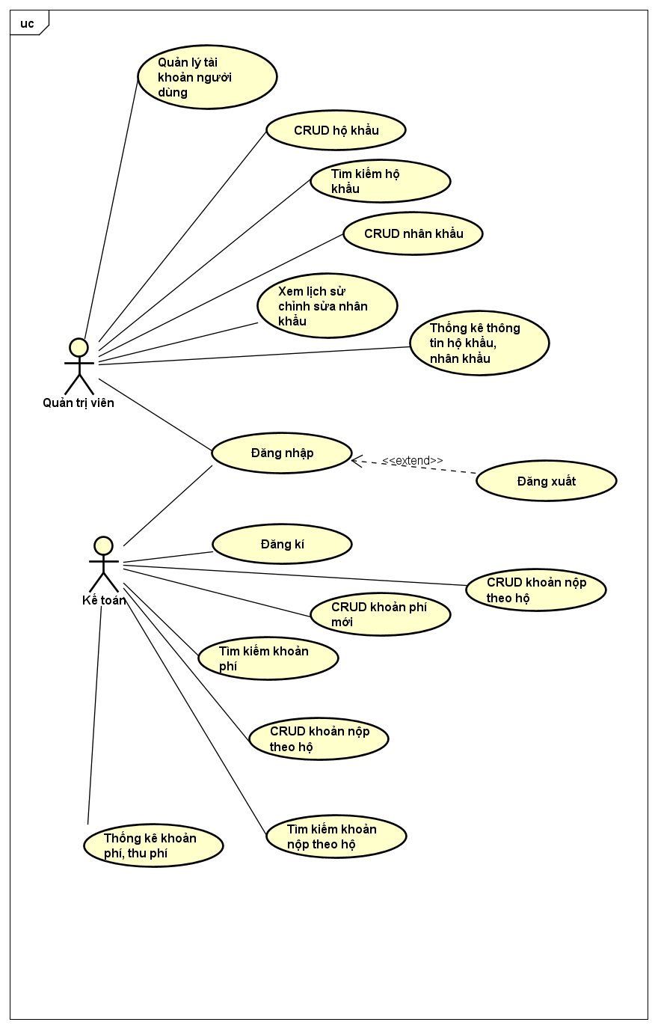

Các Use Case chủ yếu thiết kế dưới dạng Use Case đơn, có 1 số Use Case trong biểu đồ Use Case tổng quan này được thiết kế dưới dạng Use Case phức, đại diện cho một nhóm các chức năng nhỏ hơn có liên quan về mặt nghiệp vụ. Cụ thể sẽ được triển khai chi tiết trong các biểu đồ phân rã ở phần sau.

## Biểu đồ use case phân rã

### Phân rã use case “Quản lý tài khoản người dùng”

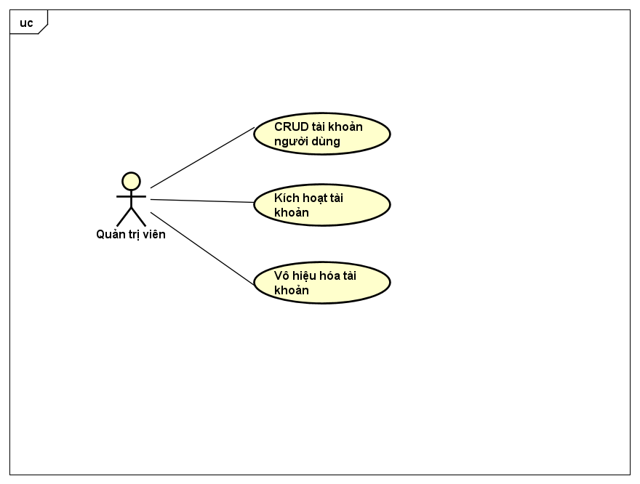

## Quy trình nghiệp vụ

Trong phân hệ này, có 2 quy trình nghiệp vụ chính: Quy trình quản lý hộ khẩu, nhân khẩu dành cho Ban quản trị (Tổ trưởng, Tổ phó) và Quy trình quản lý thu phí và đóng góp dành cho Kế toán

Chi tiết về hành động trong các quy trình này được mô hình hoá trong các mục con của từng quy trình.

### Quy trình quản lý hộ khẩu, nhân khẩu

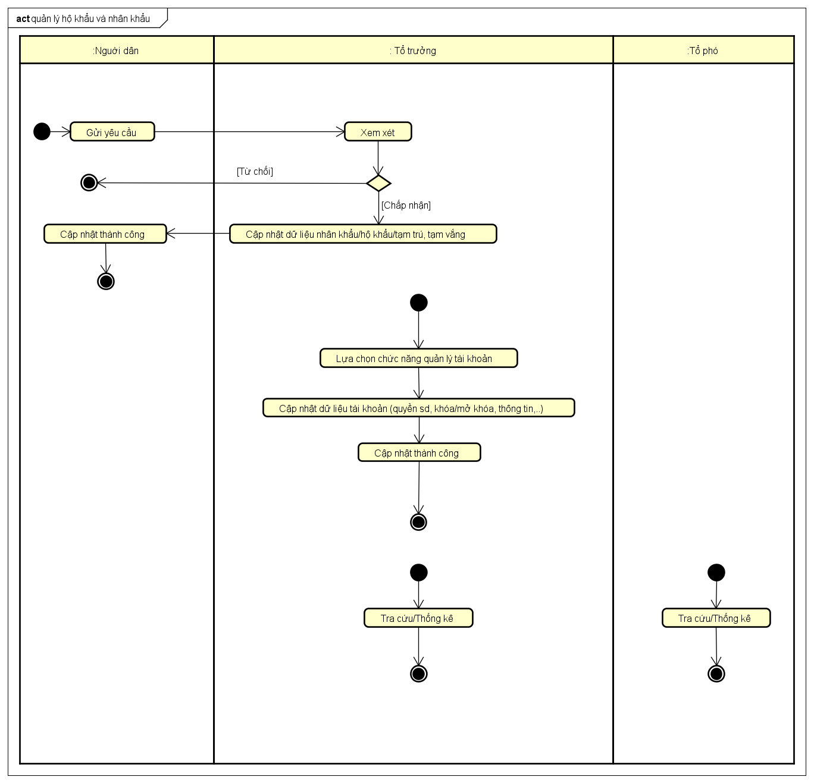

Khi người dân gửi các yêu cầu như xin cấp tạm trú hoặc tạm vắng, quản trị viên (tổ trưởng, tổ phó) sẽ xem xét và đưa ra quyết định có chấp thuận hay không. Nếu không chấp thuận, quy trình sẽ kết thúc tại đây. Ngược lại, nếu chấp thuận, tổ trưởng sẽ tiến hành cập nhật thông tin vào hệ thống dữ liệu.

Bên cạnh đó, quản trị viên có quyền quản lý tài khoản. Tùy theo nhu cầu, quản trị viên có thể lựa chọn chức năng phù hợp như chỉnh sửa thông tin tài khoản, khóa/mở khóa tài khoản, cập nhật quyền truy cập, thêm tài khoản mới,... và thực hiện các thay đổi cần thiết trên hệ thống.

Ngoài ra, quản trị viên còn có thể tra cứu, thống kê các thông tin liên quan đến hộ khẩu và nhân khẩu, chẳng hạn như thống kê theo độ tuổi, giới tính và các tiêu chí khác.

### Quy trình quản lý thu phí và đóng góp

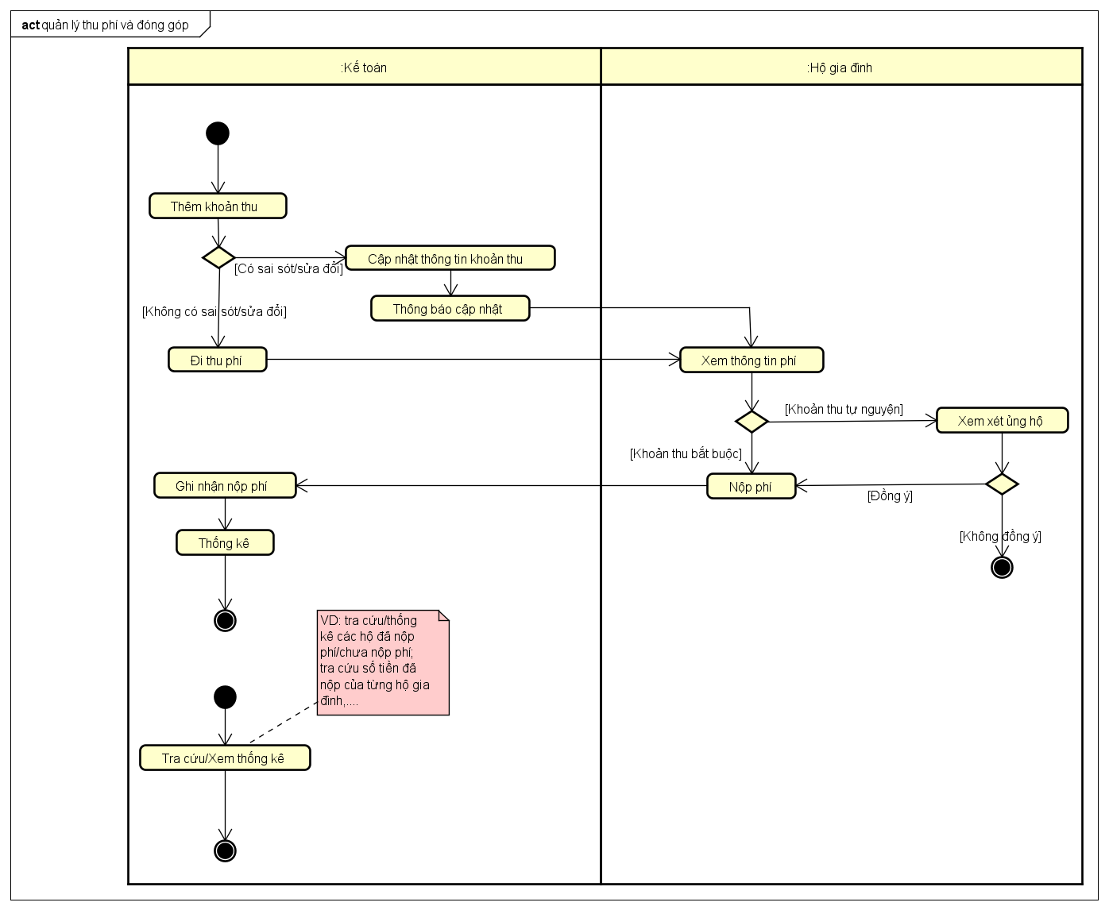

Kế toán sẽ thêm mới các loại khoản thu. Tùy theo loại khoản thu, hộ gia đình sẽ có những phản hồi khác nhau. Nếu đó là khoản thu bắt buộc, hộ gia đình sẽ tiến hành nộp phí theo quy định. Trong trường hợp khoản thu mang tính tự nguyện, hộ gia đình có thể lựa chọn xem xét và đưa ra quyết định ủng hộ hoặc không. Nếu họ đồng ý, họ sẽ thực hiện việc nộp phí như bình thường; ngược lại, nếu không đồng ý, quy trình sẽ kết thúc tại đây.

Sau khi nhận được phí, kế toán sẽ ghi nhận thông tin nộp phí vào hệ thống, sau đó thực hiện các bước thống kê. Các số liệu thống kê sẽ được tổng hợp để phục vụ cho việc tra cứu, theo dõi và quản lý tình hình thu phí của từng hộ dân. Kế toán có thể dễ dàng truy xuất danh sách các hộ đã hoặc chưa nộp phí, cũng như tra cứu chi tiết số tiền đóng góp của từng hộ gia đình.

Trong trường hợp kế toán phát hiện sai sót hoặc cần thay đổi thông tin của một khoản thu, họ có thể chỉnh sửa khoản thu trực tiếp trên hệ thống. Sau khi chỉnh sửa, hệ thống sẽ tự động gửi lại thông báo cập nhật đến các hộ gia đình liên quan.

# Đặc tả các chức năng

Chi tiết về các use case được đưa ra trong phần 2 được đặc tả trong các phần dưới đây.

## Đặc tả use case UC001 “Đăng nhập”

| **Mã Use case** | UC001 | **Tên Use case** | Đăng nhập |
| --- | --- | --- | --- |
| **Tác nhân** | Quản trị viên / Kế toán, Hệ thống | | |
| **Tiền điều kiện** | Không | | |
| **Luồng sự kiện chính**  **(Thành công)** | | **STT** | **Thực hiện bởi** | **Hành động** | | --- | --- | --- | |  | Quản trị viên/ Kế toán | chọn chức năng Đăng nhập | |  | Hệ thống | hiển thị giao diện đăng nhập | |  | Quản trị viên/ Kế toán | nhập tên đăng nhập và mật khẩu (mô tả phía dưới *) | |  | Quản trị viên/ Kế toán | yêu cầu đăng nhập | |  | Hệ thống | kiểm tra xem đã nhập các trường bắt buộc nhập hay chưa | |  | Hệ thống | kiểm tra tên đăng nhập và mật khẩu có hợp lệ hay không | |  | Hệ thống | Chuyển đến Trang chủ của hệ thống | | | |
| **Luồng sự kiện thay thế** | | **STT** | **Thực hiện bởi** | **Hành động** | | --- | --- | --- | | 6a. | Hệ thống | thông báo lỗi: Cần nhập các trường bắt buộc nhập nếu nhập thiếu | | 7a. | Hệ thống | thông báo lỗi: tên tài khoản và/hoặc mật khẩu chưa đúng nếu không tìm thấy tên tài khoản và mật khẩu trong hệ thống | | 7b. | Hệ thống | thông báo lỗi: “Tài khoản bị khoá” nếu email/mật khẩu đúng như tài khoản đang bị admin khoá. | | | |
| **Hậu điều kiện** | Không | | |

* Dữ liệu đầu vào của thông tin cá nhân gồm các trường dữ liệu sau:

| **STT** | **Trường dữ liệu** | **Mô tả** | **Bắt buộc?** | **Điều kiện hợp lệ** | **Ví dụ** |
| --- | --- | --- | --- | --- | --- |
|  | Tên đăng nhập | Tên định danh duy nhất của người dùng | Có | - Không chứa khoảng trắng  - Độ dài từ 6–50 ký tự  - Chỉ gồm chữ, số, dấu gạch dưới | admin001 |
|  | Mật khẩu | Mật khẩu bảo vệ tài khoản | Có | - Tối thiểu 8 ký tự  - Ít nhất 1 chữ hoa, 1 chữ thường, 1 số, 1 ký tự đặc biệt | ToiLa12#$ |

## Đặc tả use case UC002 “CRUD Hộ khẩu”

| **Mã Use case** | UC002 | **Tên Use case** | CRUD hộ khẩu |
| --- | --- | --- | --- |
| **Tác nhân** | Quản trị viên | | |
| **Tiền điều kiện** | Người dùng đăng nhập với vai trò Quản trị viên | | |
| **Xem (R):**   | **Luồng sự kiện chính** | **STT** | **Thực hiện bởi** | **Hành động** | | --- | --- | --- | --- | |  | Quản trị viên | yêu cầu Xem danh sách hộ khẩu | |  | Hệ thống | lấy danh sách tất cả hộ khẩu | |  | Hệ thống | hiển thị danh sách hộ khẩu (mô tả phía dưới *) | |  | Quản trị viên | lựa chọn một hộ khẩu cụ thể trong danh sách | | 5. | Hệ thống | hiển thị chi tiết thông tin các thành viên trong hộ gia đình được chọn lên giao diện | | **Luồng sự kiện thay thế** | 3a1. | Quản trị viên | lọc danh sách theo căn hoặc chủ hộ (gọi đến UC004-Tìm kiếm hộ khẩu) | | 3a2. | Hệ thống | hiển thị chi tiết thông tin hộ khẩu được chọn lên giao diện, bao gồm tất cả các trường thông tin của hộ khẩu | | 5a. | Hệ thống | thông báo lỗi nếu hộ khẩu không tồn tại hoặc đã bị xoá khỏi hệ thống |   **Sửa(U):**   | **Luồng sự kiện chính** | **STT** | **Thực hiện bởi** | **Hành động** | | --- | --- | --- | --- | |  | Quản trị viên | chọn một hộ khẩu và yêu cầu sửa | |  | Hệ thống | lấy thông tin chi tiết của hộ khẩu và hiển thị thông tin cũ của hộ khẩu trên giao diện sửa | |  | Quản trị viên | chỉnh sửa các thông tin (mô tả phía dưới **) và yêu cầu cập nhật | |  | Hệ thống | kiểm tra các trường bắt buộc nhập | |  | Hệ thống | kiểm tra các trường cần đảm bảo duy nhất | |  | Hệ thống | cập nhật các thông tin cần chỉnh sửa và thông báo chỉnh sửa thành công. | | **Luồng sự kiện thay thế** | 5a. | Hệ thống | thông báo lỗi nếu nhập thiếu trường bắt buộc | | 6a. | Hệ thống | thông báo lỗi nếu mã hộ khẩu trùng |   **Xoá(D):**   | **Luồng sự kiện chính** | **STT** | **Thực hiện bởi** | **Hành động** | | --- | --- | --- | --- | |  | Quản trị viên | chọn một hộ khẩu và yêu cầu xoá | |  | Hệ thống | hiển thị thông báo yêu cầu người dùng xác nhận việc xoá | |  | Quản trị viên | xác nhận xoá | |  | Hệ thống | xoá và thông báo xoá thành công | | **Luồng sự kiện thay thế** | 3a. | Hệ thống | kết thúc use case nếu người dùng xác nhận không xoá |   **Thêm(C):**   | **Luồng sự kiện chính** | **STT** | **Thực hiện bởi** | **Hành động** | | --- | --- | --- | --- | |  | Quản trị viên | yêu cầu thêm hộ khẩu mới | |  | Hệ thống | hiển thị giao diện thêm hộ khẩu | |  | Quản trị viên | nhập các thông tin hộ khẩu (mô tả phía dưới **) và yêu cầu thêm | |  | Hệ thống | kiểm tra các trường bắt buộc nhập | |  | Hệ thống | kiểm tra các trường cần đảm bảo duy nhất | |  | Hệ thống | lưu thông tin hộ khẩu mới và thông báo thêm thành công | | **Luồng sự kiện thay thế** | 4a | Hệ thống | thông báo lỗi: chưa nhập đủ các trường cần thiết nếu nhập thiếu trường | | 5a | Hệ thống | thông báo lỗi: trùng mã hộ khẩu nếu nhập trùng mã đã tồn tại | | | | |
| **Hậu điều kiện** | Không | | |

*Dữ liệu đầu ra khi hiển thi danh sách hộ khẩu:

| **STT** | **Trường dữ liệu** | **Mô tả** | **Định dạng hiển thị** | **Ví dụ** |
| --- | --- | --- | --- | --- |
|  | Số căn hộ | Mã định danh duy nhất của hộ khẩu |  | 201 |
| 2. | Tầng | Tầng của căn hộ |  | 2 |
| 3. | Diện tích | Diện tích của căn hộ |  | 75.00 |
| 4. | Chủ hộ | Họ tên người đứng tên chủ hộ |  | Nguyễn Văn An |
| 5. | Số điện thoại | Số điện thoại chủ hộ | 10 số | 0123456789 |
| 6. | Số thành viên | Số thành viên trong hộ gia đình |  | 3 |

** Dữ liệu đầu ra khi chỉnh sửa/thêm mới thông tin hộ khẩu:

| **STT** | **Trường dữ liệu** | **Mô tả** | **Bắt buộc?** | **Điều kiện hợp lệ** |
| --- | --- | --- | --- | --- |
|  | Số căn hộ | Mã định danh duy nhất của hộ khẩu | Có | Duy nhất |
| 2. | Tầng | Tầng của căn hộ | Có | Số nguyên dương |
| 3. | Diện tích | Diện tích của căn hộ | Có | Số dương |
| 4. | Chủ hộ | Họ tên người đứng tên chủ hộ | Có | !=Null |
| 5. | Số điện thoại | Số điện thoại của chủ hộ | Có | !=Null |
| 6. | Số thành viên | Số lượng thành viên trong hộ khẩu | Có | Số nguyên dương |

## Đặc tả use case UC003 “CRUD Nhân khẩu”

**<tương tự UC002>**

*Đặc tả dữ liệu vào/ra:*\* Dữ liệu đầu ra khi hiển thị danh sách:

| **STT** | **Trường dữ liệu** | **Mô tả** | **Định dạng hiển thị** | **Ví dụ** |
| --- | --- | --- | --- | --- |
|  | Họ và tên | Họ tên đầy đủ của nhân khẩu | 12 sổ | Nguyễn Văn A |
|  | CCCD | Số CCCD của nhân khẩu |  | 0123456789123 |
|  | Giới tính | Giới tính của nhân khẩu |  | Nam |
| 4. | Ngày sinh | Ngày sinh của nhân khẩu | dd/MM/yyyy | 01/01/2001 |
| 5. | Căn hộ | Số căn hộ nhân khẩu đang ở |  | 201 |
| 6. | Quan hệ | Quan hệ với chủ hộ |  | Con |
| 7. | Trạng thái | Trạng thái của nhân khẩu | Thường trú/Tạm trú/Tạm vắng | Thường |

** Dữ liệu đầu vào khi thêm/sửa:

| **STT** | **Trường dữ liệu** | **Mô tả** | **Bắt buộc?** | **Điều kiện hợp lệ** | **Ví dụ** |
| --- | --- | --- | --- | --- | --- |
|  | Họ và tên | Họ tên đầy đủ của nhân khẩu | Có | Không chứa ký tự đặc biệt | Nguyễn Văn A |
|  | CCCD | Số CCCD | Có | 9 hoặc 12 số, duy nhất | 012345678912 |
|  | Giới tính | Giới tính của nhân khẩu | Có | Nam / Nữ | Nam |
| 4. | Quan hệ với chủ hộ | Mối quan hệ với chủ hộ | Có |  | Chồng |
| 5. | Căn hộ | Mã căn hộ | Có | != Null | 201 |

## 

## Đặc tả use case UC004 “Tìm kiếm hộ khẩu”

| **Mã Use case** | UC004 | **Tên Use case** | Tìm kiếm hộ khẩu |
| --- | --- | --- | --- |
| **Tác nhân** | Quản trị viên, hệ thống | | |
| **Tiền điều kiện** | Người dùng đăng nhập với vai trò Quản trị viên | | |
| **Luồng sự kiện chính**  **(Thành công)** | | **STT** | **Thực hiện bởi** | **Hành động** | | --- | --- | --- | | 1. 1 | Quản trị viên | Nhập thông tin tìm kiếm (SDT, tên chủ hộ, số căn hộ,...) | |  | Hệ thống | Kiểm tra tính hợp lệ của thông tin nhập vào | |  | Hệ thống | Thực hiện truy vấn với CSDL | |  | Hệ thống | Hiển thị danh sách kết quả phù hợp | | | |
| **Luồng sự kiện thay thế** | | **STT** | **Thực hiện bởi** | **Hành động** | | --- | --- | --- | | 11a. | Hệ thống | Thông báo: Không tìm thấy thông tin nếu không tìm được hộ khẩu nào có thông tin phù hợp | | | |
| **Hậu điều kiện** | Không | | |

## Đặc tả use case UC005 “Tìm kiếm nhân khẩu”

**<tương tự UC004>**

## Đặc tả use case UC006 “Xem lịch sử chỉnh sửa nhân khẩu”

| **Mã Use case** | UC006 | **Tên Use case** | Xem lịch sử chỉnh sửa nhân khẩu |
| --- | --- | --- | --- |
| **Tác nhân** | Quản trị viên, hệ thống | | |
| **Tiền điều kiện** | Người dùng đăng nhập với vai trò Quản trị viên | | |
| **Luồng sự kiện chính**  **(Thành công)** | | **STT** | **Thực hiện bởi** | **Hành động** | | --- | --- | --- | | 1. | Quản trị viên | Lựa chọn nhân khẩu muốn xem lịch sửa chỉnh sửa (từ lựa chọn danh sách, tìm kiếm,...) | | 2. | Hệ thống | Hiển thị thông tin chi tiết của nhân khẩu và lịch sử chỉnh sửa | | | |
| **Luồng sự kiện thay thế** | | **STT** | **Thực hiện bởi** | **Hành động** | | --- | --- | --- | | 2a. | Hệ thống | Thông báo: Không tìm thấy thông tin nếu không tìm được nhân khẩu nào có thông tin phù hợp | | | |
| **Hậu điều kiện** | Không | | |

## Đặc tả use case UC007 “Xem lịch sử chỉnh sửa hộ khẩu”

**<tương tự UC006>**

## Đặc tả use case UC008 “Thống kê thông tin dân cư”

| **Mã Use case** | UC008 | **Tên Use case** | Thống kê thông tin dân cư |
| --- | --- | --- | --- |
| **Tác nhân** | Quản trị viên, hệ thống | | |
| **Tiền điều kiện** | Người dùng đã đăng nhập thành công vào hệ thống với vai trò Quản trị viên. | | |
| **Luồng sự kiện chính**  **(Thành công)** | | **STT** | **Thực hiện bởi** | **Hành động** | | --- | --- | --- | | 1. | Quản trị viên | Truy cập chức năng “Thống kê thông tin dân cư” trên giao diện. | | 2. | Hệ thống | Hiển thị giao diện thống kê dân cư. | | 3. | Quản trị viên | Chọn loại thống kê (tổng số nhân khẩu, số hộ, tạm trú, tạm vắng,...) | | 4. | Hệ thống | Hiển thị các bộ lọc thống kê (theo tầng, theo độ tuổi, theo thời gian,...) | | 5. | Quản trị viên | Thiết lập điều kiện lọc nếu cần thiết. | | 6. | Hệ thống | Truy vấn dữ liệu từ cơ sở dữ liệu theo điều kiện đã chọn. | | 7. | Hệ thống | Hiển thị kết quả thống kê dưới dạng bảng hoặc biểu đồ. | | | |
| **Luồng sự kiện thay thế** | | **STT** | **Thực hiện bởi** | **Hành động** | | --- | --- | --- | | 6a. | Hệ thống | Nếu không có dữ liệu phù hợp với bộ lọc, hiển thị thông báo "Không có dữ liệu thống kê phù hợp". | | 7a. | Ban Quản trị | Có thể điều chỉnh lại bộ lọc và thực hiện lại thao tác thống kê. | | 7b. | Hệ thống | Nếu xảy ra lỗi hệ thống, hiển thị thông báo lỗi và ghi log lỗi. | | | |
| **Hậu điều kiện** | Không | | |

## 

## Đặc tả use case UC009 “Đăng xuất”

| **Mã Use case** | UC009 | **Tên Use case** | Đăng xuất |
| --- | --- | --- | --- |
| **Tác nhân** | Quản trị viên, hệ thống, kế toán | | |
| **Tiền điều kiện** | Người dùng đã đăng nhập thành công vào hệ thống với vai trò quản trị viên hoặc kế toán | | |
| **Luồng sự kiện chính**  **(Thành công)** | | **STT** | **Thực hiện bởi** | **Hành động** | | --- | --- | --- | | 1. | Quản trị viên/Kế toán | Nhấn vào nút “Đăng xuất” trên giao diện | | 2. | Hệ thống | Hiển thị hộp thoại xác nhận yêu cầu đăng xuất | | 3. | Quản trị viên/kế toán | Xác nhận đăng xuất | | 4. | Hệ thống | Xoá phiên đăng nhập hiện tại (session/token) khỏi hệ thống | | 5. | Hệ thống | Chuyển hướng người dùng về màn hình đăng nhập và hiển thị thông báo “Đăng xuất thành công” | | | |
| **Luồng sự kiện thay thế** | | **STT** | **Thực hiện bởi** | **Hành động** | | --- | --- | --- | | 3a. | Quản trị viên/Kế toán | Người dùng huỷ yêu cầu đăng xuất  → Hệ thống đóng hộp thoại xác nhận, giữ nguyên trạng thái hiện tại, kết thúc use case. | | | |
| **Hậu điều kiện** | Không | | |

## Đặc tả use case UC010 “Đăng kí”

| **Mã Use case** | UC010 | **Tên Use case** | Đăng ki |
| --- | --- | --- | --- |
| **Tác nhân** | Kế toán, hệ thống | | |
| **Tiền điều kiện** | Không | | |
| **Luồng sự kiện chính**  **(Thành công)** | | **STT** | **Thực hiện bởi** | **Hành động** | | --- | --- | --- | | 1. | Kế toán | Truy cập trang đăng kí | | 2. | Hệ thống | Hiển thị giao diện trang đăng kí, với các trường mô tả phía dưới (*) | | 3. | Kế toán | Nhập thông tin đăng kí và nhấn nút đăng kí | | 4. | Hệ thống | Kiểm tra tính hợp lệ các trường dữ liệu | | 5. | Hệ thống | Lưu thông tin tài khoản mới vào hệ thống, gửi thông tin để quản trị viên kích hoạt | | 6 | Hệ thống | Gửi thông báo đã gửi đến quản trị viên cho người đăng kí | | | |
| **Luồng sự kiện thay thế** | | **STT** | **Thực hiện bởi** | **Hành động** | | --- | --- | --- | | 4a. | Hệ thống | Thiếu trường bắt buộc  → Hệ thống hiển thị thông báo lỗi: “Vui lòng nhập đầy đủ thông tin” | | | |
| **Hậu điều kiện** | Không | | |

## 

## Đặc tả use case UC010 “

## Đặc tả use case UC005 “CRUD thông tin tài khoản”

**<tương tự UC002>**

*Đặc tả dữ liệu vào/ra:*\* Dữ liệu đầu ra khi hiển thị danh sách tài khoản:

| **STT** | **Trường dữ liệu** | **Mô tả** | **Định dạng hiển thị** | **Ví dụ** |
| --- | --- | --- | --- | --- |
| 1 | STT | Số thứ tự | Số thứ tự | 1 |
| 2 | Tên đăng nhập | Tên tài khoản đăng nhập | Văn bản | admin001 |
| 3 | Vai trò | Vai trò tài khoản |  | Quản trị viên |
| 4 | Trạng thái | Trạng thái hoạt động | Văn bản | Hoạt động |
| 5 | Họ tên người dùng | Họ tên đầy đủ | Văn bản | Nguyễn Văn A |

** Dữ liệu đầu vào khi thêm/sửa:

| **STT** | **Trường dữ liệu** | **Mô tả** | **Bắt buộc?** | **Điều kiện hợp lệ** | **Ví dụ** |
| --- | --- | --- | --- | --- | --- |
| 1 | Tên đăng nhập | Tên đăng nhập tài khoản | Có | Duy nhất, không chứa ký tự đặc biệt | admin001 |
| 2 | Mật khẩu | Mật khẩu của tài khoản | Có | Có ít nhất 1 chữ hoa, 1 số, 1 ký tự đặc biệt | ToiLa12#$ |
| 3 | Vai trò | Quyền của tài khoản | Có | Người dân / Kế toán / Tổ trưởng | Quản trị viên |
| 4 | Trạng thái | Trạng thái tài khoản | Có | Hoạt động / Bị khoá | Hoạt động |

## 

## Đặc tả use case UC006 “Khóa / Mở khóa tài khoản”

| **Mã Use case** | UC006 | **Tên Use case** | Khóa / Mở khóa tài khoản |
| --- | --- | --- | --- |
| **Tác nhân** | Tổ trưởng | | |
| **Tiền điều kiện** | Người dùng đăng nhập với vai trò Tổ trưởng | | |
| **Luồng sự kiện chính**  **(Thành công)** | | **STT** | **Thực hiện bởi** | **Hành động** | | --- | --- | --- | |  | Tổ trưởng | Xem danh sách tài khoản | |  | Hệ thống | Hiển thị danh sách tài khoản với thông tin trạng thái | |  | Tổ trưởng | Chọn một tài khoản và yêu cầu Khóa hoặc Mở khóa | |  | Hệ thống | Hiển thị thông báo xác nhận hành động (Khóa hoặc Mở khóa) | |  | Tổ trưởng | Xác nhận thực hiện hành động | |  | Hệ thống | Cập nhật trạng thái tài khoản thành “Bị khóa” hoặc “Hoạt động” và thông báo thành công | | | |
| **Luồng sự kiện thay thế** | | **STT** | **Thực hiện bởi** | **Hành động** | | --- | --- | --- | | 4a. | Tổ trưởng | Nếu chọn húy xác nhận hành động thì thông báo và kết thúc use case | | | |
| **Hậu điều kiện** | Không | | |

* 1. ***Đặc tả use case UC007 “Phân quyền tài khoản”***

| **Mã Use case** | UC007 | **Tên Use case** | Phân quyền tài khoản |
| --- | --- | --- | --- |
| **Tác nhân** | Tổ trưởng | | |
| **Tiền điều kiện** | Người dùng đăng nhập với vai trò Tổ trưởng | | |
| **Luồng sự kiện chính**  **(Thành công)** | | **STT** | **Thực hiện bởi** | **Hành động** | | --- | --- | --- | |  | Tổ trưởng | Yêu cầu phân quyền cho tài khoản người dùng | |  | Hệ thống | Hiển thị danh sách tài khoản cùng với quyền hiện tại | |  | Tổ trưởng | Chọn tài khoản cần phân quyền | |  | Hệ thống | Hiển thị các quyền có thể gán | |  | Tổ trưởng | Chọn quyền muốn gán và yêu cầu xác nhận phân quyền | |  | Hệ thống | Hiển thị thông báo ghi nhận quyền mới thành công | | | |
| **Luồng sự kiện thay thế** | | **STT** | **Thực hiện bởi** | **Hành động** | | --- | --- | --- | | 6a. | Hệ thống | Nếu phân quyền thất bại do lỗi hệ thống  Hệ thống thông báo: “Phân quyền thất bại, vui lòng thử lại sau” | | | |
| **Hậu điều kiện** | Không | | |

* 1. ***Đặc tả use case UC008 “Thống kê thông tin dân cư”***

| **Mã Use case** | UC008 | **Tên Use case** | Thống kê thông tin dân cư |
| --- | --- | --- | --- |
| **Tác nhân** | Ban Quản trị | | |
| **Tiền điều kiện** | Người dùng đã đăng nhập thành công vào hệ thống với vai trò Ban Quản trị. | | |
| **Luồng sự kiện chính**  **(Thành công)** | | **STT** | **Thực hiện bởi** | **Hành động** | | --- | --- | --- | |  | Ban Quản trị | Truy cập chức năng “Thống kê thông tin dân cư” trên giao diện. | |  | Hệ thống | Hiển thị giao diện thống kê dân cư. | |  | Ban Quản trị | Chọn loại thống kê (tổng số nhân khẩu, số hộ, tạm trú, tạm vắng,...) | |  | Hệ thống | Hiển thị các bộ lọc thống kê (theo tầng, theo độ tuổi, theo thời gian,...) | |  | Ban Quản trị | Thiết lập điều kiện lọc nếu cần thiết. | |  | Hệ thống | Truy vấn dữ liệu từ cơ sở dữ liệu theo điều kiện đã chọn. | |  | Hệ thống | Hiển thị kết quả thống kê dưới dạng bảng hoặc biểu đồ. | | | |
| **Luồng sự kiện thay thế** | | **STT** | **Thực hiện bởi** | **Hành động** | | --- | --- | --- | | 6a. | Hệ thống | Nếu không có dữ liệu phù hợp với bộ lọc, hiển thị thông báo "Không có dữ liệu thống kê phù hợp". | | 7a. | Ban Quản trị | Có thể điều chỉnh lại bộ lọc và thực hiện lại thao tác thống kê. | | 7b. | Hệ thống | Nếu xảy ra lỗi hệ thống, hiển thị thông báo lỗi và ghi log lỗi. | | | |
| **Hậu điều kiện** | Không | | |

## Đặc tả use case UC012 “CRUD khoản thu”

**<tương tự UC002>**

*Đặc tả dữ liệu vào/ra:*\* Dữ liệu đầu ra khi hiển thị danh sách:

| **STT** | **Trường dữ liệu** | **Mô tả** | **Định dạng hiển thị** | **Ví dụ** |
| --- | --- | --- | --- | --- |
| 1. | STT | Số thứ tự | 1, 2, 3,... | 1 |
| 2. | Tên khoản thu | Tên của loại khoản thu | Văn bản | Phí vệ sinh |
| 3. | Số tiền | Số tiền cần đóng | Số nguyên, đơn vị VNĐ | 50000 |
| 4. | Ngày áp dụng | Ngày khoản thu bắt đầu được áp dụng | dd/MM/yyyy | 01/03/2024 |
| 5. | Ngày kết thúc | Ngày khoản thu hết hiệu lực | dd/MM/yyyy | 01/06/2024 |

** Dữ liệu đầu vào khi thêm/sửa:

| **STT** | **Trường dữ liệu** | **Mô tả** | **Bắt buộc?** | **Điều kiện hợp lệ** | **Ví dụ** |
| --- | --- | --- | --- | --- | --- |
|  | Tên khoản thu | Tên của khoản thu | Có | Duy nhất | Phí vệ sinh |
|  | Số tiền | Số tiền phải nộp | Có | Số nguyên dương | 50000 |
|  | Ngày áp dụng | Ngày bắt đầu áp dụng | Có | dd/MM/yyyy | 01/03/2024 |
| 4. | Ngày kết thúc | Ngày kết thúc áp dụng | Có | dd/MM/yyyy và sau ngày áp dụng | 01/06/2024 |

## Đặc tả use case UC013 “Xem danh sách khoản thu”

| **Mã Use case** | UC013 | **Tên Use case** | Xem danh sách khoản thu |
| --- | --- | --- | --- |
| **Tác nhân** | Kế toán | | |
| **Tiền điều kiện** | Người dùng đăng nhập với vai trò Kế toán | | |
| **Luồng sự kiện chính**  **(Thành công)** | | **STT** | **Thực hiện bởi** | **Hành động** | | --- | --- | --- | |  | Kế toán | yêu cầu xem danh sách khoản thu | |  | Hệ thống | lấy danh sách tất cả khoản thu đang có trong hệ thống | |  | Hệ thống | hiển thị danh sách khoản thu (mô tả phía dưới *) | |  | |  | | --- |  | Kế toán | | --- | | lựa chọn một khoản thu cụ thể trong danh sách | |  | |  | | --- |  | Hệ thống | | --- | | hiển thị chi tiết thông tin khoản thu được chọn, bao gồm các trường thông tin chi tiết của khoản thu | | | |
| **Luồng sự kiện thay thế** | | **STT** | **Thực hiện bởi** | **Hành động** | | --- | --- | --- | | 3a. | Kế toán | lọc danh sách theo tên khoản thu, thời gian áp dụng hoặc số tiền | | 5a. | Hệ thống | |  | | --- |  | thông báo lỗi nếu khoản thu không tồn tại hoặc đã bị xoá khỏi hệ thống | | --- | | | | |
| **Hậu điều kiện** | Không | | |

*Đặc tả dữ liệu vào/ra:*\* Dữ liệu đầu ra khi hiển thị danh sách tài khoản:

| **STT** | **Trường dữ liệu** | **Mô tả** | **Định dạng hiển thị** | **Ví dụ** |
| --- | --- | --- | --- | --- |
| 1 | STT | Số thứ tự | 1, 2, 3,... | 1 |
| 2 | Tên khoản thu | Tên của loại khoản thu | Văn bản | Phí giữ xe |
| 3 | Số tiền | Số tiền cần đóng | Số nguyên, đơn vị VNĐ | 100000 |
| 4 | Ngày áp dụng | Ngày khoản thu bắt đầu có hiệu lực | dd/MM/yyyy | 01/02/2025 |
| 5 | Họ tên người dùng | Họ tên đầy đủ | Văn bản | Nguyễn Văn A |
| 6 | Ghi chú | Ghi chú thêm nếu có | Văn bản | |  | | --- |  | Áp dụng cho tất cả cư dân | | --- | |

## 

## Đặc tả use case UC014 “Tìm kiếm khoản thu”

| **Mã Use case** | UC014 | **Tên Use case** | Tìm kiếm khoản thu |
| --- | --- | --- | --- |
| **Tác nhân** | Kế toán | | |
| **Tiền điều kiện** | Người dùng đăng nhập với vai trò Kế toán | | |
| **Luồng sự kiện chính**  **(Thành công)** | | **STT** | **Thực hiện bởi** | **Hành động** | | --- | --- | --- | |  | Kế toán | nhập từ khóa tìm kiếm (tên khoản thu, khoảng thời gian, số tiền, ...) | |  | Hệ thống | xử lý yêu cầu tìm kiếm dựa trên thông tin được cung cấp | |  | Hệ thống | hiển thị danh sách kết quả khoản thu phù hợp với tiêu chí tìm kiếm | |  | |  | | --- |  | Kế toán | | --- | | lựa chọn một khoản thu từ danh sách kết quả | |  | |  | | --- |  | Hệ thống | | --- | | lựa chọn một khoản thu từ danh sách kết quả | |  | Hệ thống | hiển thị chi tiết thông tin khoản thu đã chọn | | | |
| **Luồng sự kiện thay thế** | | **STT** | **Thực hiện bởi** | **Hành động** | | --- | --- | --- | | 3a. | Hệ thống | hiển thị thông báo “Không tìm thấy khoản thu phù hợp” nếu không có kết quả nào khớp | | 5a. | Hệ thống | hiển thị thông báo lỗi nếu khoản thu không còn tồn tại | | | |
| **Hậu điều kiện** | Không | | |

*Đặc tả dữ liệu vào/ra:*\* Dữ liệu đầu ra khi hiển thị khoản thu:

| **STT** | **Trường dữ liệu** | **Mô tả** | **Định dạng hiển thị** | **Ví dụ** |
| --- | --- | --- | --- | --- |
| 1 | Tên khoản thu | Tên chính xác hoặc một phần của khoản thu | Văn bản | "Phí giữ xe" |
| 2 | Khoảng thời gian áp dụng | Từ ngày - đến ngày | Định dạng dd/MM/yyyy | 01/01/2025 – 31/12/2025 |
| 3 | Số tiền | Số tiền phải đóng | Số nguyên dương | ≥ 50000 |

## 

## Đặc tả use case UC015 “CRUD khoản nộp của từng hộ”

**<tương tự UC002>**

*Đặc tả dữ liệu vào/ra:*\* Dữ liệu đầu ra khi hiển thị danh sách:

| **STT** | **Trường dữ liệu** | **Mô tả** | **Định dạng hiển thị** | **Ví dụ** |
| --- | --- | --- | --- | --- |
| 1. | STT | Số thứ tự | 1, 2, 3,... | 1 |
| 2. | Mã hộ khẩu | Mã định danh duy nhất của hộ khẩu | Văn bản | HK001 |
| 3. | Chủ hộ | Họ tên người đứng tên hộ khẩu | Văn bản | Nguyễn Văn A |
| 4. | Mã khoản thu | Mã định danh khoản thu tương ứng | Văn bản | KT002 |
| 5. | Tên khoản thu | Tên hiển thị của khoản thu | |  | | --- |  | Văn bản | | --- | | Phí vệ sinh năm 2025 |
| 6. | Số tiền cần nộp | Số tiền cần nộp cho khoản thu | Số tiền (VNĐ) | 500.000 |
| 7. | Số tiền thực tế hộ đã nộp | Số tiền thực tế hộ đã nộp | Số tiền (VNĐ) | 500.000 |
| 8. | Ngày nộp | Ngày hộ thực hiện nộp | dd/MM/yyyy | 15/03/2025 |
| 9. | Trạng thái | Trạng thái đã nộp / chưa nộp / thiếu tiền | Văn bản | Đã nộp |

** Dữ liệu đầu vào khi thêm/sửa:

| **STT** | **Trường dữ liệu** | **Mô tả** | **Bắt buộc?** | **Điều kiện hợp lệ** | **Ví dụ** |
| --- | --- | --- | --- | --- | --- |
| 1. | Mã hộ khẩu | Hộ thực hiện nộp tiền | Có | Tồn tại trong hệ thống | HK001 |
| 2. | Mã khoản thu | Chỉ định khoản thu | Có | Tồn tại, chưa nộp | KT002 |
| 3. | Số tiền nộp | Số tiền hộ nộp | Có | > 0 | 500000 |
| 4. | Ngày nộp | Ngày thực hiện thanh toán | Có | Định dạng dd/MM/yyyy | 15/03/2025 |

## Đặc tả use case UC015 “Thống kê số tiền đã thu theo đợt”

| **Mã Use case** | UC016 | **Tên Use case** | Thống kê số tiền đã thu theo đợt |
| --- | --- | --- | --- |
| **Tác nhân** | Kế toán | | |
| **Tiền điều kiện** | Người dùng đăng nhập với vai trò Kế toán | | |
| **Luồng sự kiện chính**  **(Thành công)** | | **STT** | **Thực hiện bởi** | **Hành động** | | --- | --- | --- | |  | Kế toán | yêu cầu thống kê tiền đã thu theo từng đợt | |  | Hệ thống | hiển thị giao diện cho phép chọn đợt thu hoặc khoảng thời gian | |  | Kế toán | chọn đợt thu hoặc nhập khoảng thời gian cần thống kê | |  | |  | | --- |  | Hệ thống | | --- | | truy xuất dữ liệu số tiền đã thu theo các hộ gia đình thuộc đợt đó | |  | |  | | --- |  | Hệ thống | | --- | | tính tổng số tiền đã thu trong đợt | |  | Hệ thống | hiển thị kết quả thống kê bao gồm: tên đợt, số hộ đã đóng, số hộ chưa đóng, tổng số tiền đã thu | | | |
| **Luồng sự kiện thay thế** | | **STT** | **Thực hiện bởi** | **Hành động** | | --- | --- | --- | | 4a. | Hệ thống | thông báo lỗi “Không tìm thấy dữ liệu tương ứng” nếu đợt thu không tồn tại | | 6a. | Hệ thống | hiển thị thông báo “Chưa có hộ nào đóng tiền trong đợt này” nếu tổng thu = 0 | | | |
| **Hậu điều kiện** | Không | | |

## Đặc tả use case UC017 “Thống kê danh sách hộ đã nộp/chưa nộp”

| **Mã Use case** | UC017 | **Tên Use case** | Thống kê danh sách hộ đã nộp/chưa nộp |
| --- | --- | --- | --- |
| **Tác nhân** | Kế toán | | |
| **Tiền điều kiện** | Người dùng đăng nhập với vai trò Kế toán | | |
| **Luồng sự kiện chính**  **(Thành công)** | | **STT** | **Thực hiện bởi** | **Hành động** | | --- | --- | --- | |  | Kế toán | yêu cầu thống kê danh sách hộ đã nộp/chưa nộp | |  | Hệ thống | hiển thị giao diện chọn đợt thu hoặc khoảng thời gian | |  | Kế toán | chọn đợt thu hoặc nhập khoảng thời gian cần thống kê | |  | |  | | --- |  | Hệ thống | | --- | | truy xuất thông tin khoản thu và tình trạng thanh toán của các hộ khẩu | |  | |  | | --- |  | Hệ thống | | --- | | hiển thị 2 danh sách: hộ đã nộp và hộ chưa nộp, kèm thông tin chi tiết như tên chủ hộ, địa chỉ, số tiền đã nộp/chưa nộp | | | |
| **Luồng sự kiện thay thế** | | **STT** | **Thực hiện bởi** | **Hành động** | | --- | --- | --- | | 4a. | Hệ thống | thông báo lỗi nếu không có khoản thu tương ứng với lựa chọn | | 5a. | Hệ thống | hiển thị thông báo nếu tất cả hộ đều đã nộp hoặc chưa có hộ nào nộp | | | |
| **Hậu điều kiện** | Không | | |

*Đặc tả dữ liệu vào/ra:*\* Dữ liệu đầu ra khi hiển thị danh sách :

| **STT** | **Trường dữ liệu** | **Mô tả** | **Định dạng hiển thị** | **Ví dụ** |
| --- | --- | --- | --- | --- |
| 1 | STT | Số thứ tự | Số nguyên | 1, 2, 3,... |
| 2 | Mã hộ khẩu | Mã định danh hộ khẩu | Văn bản | HK001 |
| 3 | Chủ hộ | Họ tên chủ hộ | Văn bản | Nguyễn Văn A |
| 4 | Địa chỉ | Nơi cư trú | Văn bản | 12 Nguyễn Trãi, P.5 |
| 5 | Trạng thái nộp | Đã nộp / Chưa nộp | Văn bản | Đã nộp |
| 6 | Số tiền đã nộp | Số tiền thực tế đã đóng | Số, VNĐ | 500,000 |

## 

## Đặc tả use case UC018 “Tra cứu khoản nộp của từng hộ”

| **Mã Use case** | UC018 | **Tên Use case** | Tra cứu khoản nộp của từng hộ |
| --- | --- | --- | --- |
| **Tác nhân** | Kế toán | | |
| **Tiền điều kiện** | Người dùng đăng nhập với vai trò Kế toán | | |
| **Luồng sự kiện chính**  **(Thành công)** | | **STT** | **Thực hiện bởi** | **Hành động** | | --- | --- | --- | |  | Kế toán | yêu cầu tra cứu khoản nộp của một hộ khẩu | |  | Hệ thống | hiển thị giao diện nhập thông tin tra cứu (mã hộ khẩu, tên chủ hộ, địa chỉ,...) | |  | Kế toán | nhập thông tin hộ khẩu cần tra cứu và gửi yêu cầu | |  | |  | | --- |  | Hệ thống | | --- | | tìm kiếm thông tin khoản nộp của hộ tương ứng | |  | |  | | --- |  | Hệ thống | | --- | | hiển thị danh sách các khoản thu mà hộ đã tham gia, kèm theo số tiền đã nộp, còn thiếu và tình trạng thanh toán của từng khoản | | | |
| **Luồng sự kiện thay thế** | | **STT** | **Thực hiện bởi** | **Hành động** | | --- | --- | --- | | 4a. | Hệ thống | thông báo nếu không tìm thấy hộ khẩu tương ứng | | 5a. | Hệ thống | thông báo nếu hộ chưa từng tham gia khoản thu nào | | | |
| **Hậu điều kiện** | Không | | |

*Đặc tả dữ liệu vào/ra:*\* Dữ liệu đầu ra khi hiển thị danh sách :

| **STT** | **Trường dữ liệu** | **Mô tả** | **Định dạng hiển thị** | **Ví dụ** |
| --- | --- | --- | --- | --- |
| 1 | Mã khoản thu | Định danh của khoản thu | Văn bản | KT001 |
| 2 | Tên khoản thu | Tên chương trình thu | Văn bản | Quỹ bảo trì |
| 3 | Đợt thu | Thời gian/kỳ thu | dd/MM/yyyy | 15/03/2024 |
| 4 | Số tiền cần nộp | Tổng số tiền yêu cầu | Số, VNĐ | 500,000 |
| 5 | Số tiền đã nộp | Thực tế hộ đã nộp | Số, VNĐ | 300,000 |

# Các yêu cầu khác

## Chức năng (Functionality)

• Tất cả các thao tác với cơ sở dữ liệu (CSDL) cần có cơ chế xử lý lỗi rõ ràng:

Khi xảy ra lỗi (ví dụ: lỗi kết nối CSDL, lỗi truy vấn), hệ thống phải thông báo cho người

dùng một cách rõ ràng là lỗi hệ thống chứ không phải lỗi do người dùng.

• Các chức năng sử dụng bởi Người nội trợ, Thành viên gia đình và Quản trị viên yêu cầu

đăng nhập đúng vai trò:

Nếu vai trò không phù hợp (ví dụ người dùng đăng nhập nhưng cố truy cập chức năng

quản trị), hệ thống phải từ chối truy cập và hiển thị thông báo phù hợp.

• Định dạng hiển thị chuẩn cho toàn hệ thống:

o Căn phải cho số

o Căn trái cho chữ

o Font: Arial, cỡ chữ 14pt, màu chữ đen

o Nền trắng

## Tính dễ dùng (Usability)

• Giao diện đơn giản, thân thiện với người dùng

• Mỗi chức năng phải có hướng dẫn sử dụng rõ ràng hoặc gợi ý trên màn hình.

• Khi người dùng nhập sai dữ liệu, hệ thống phải chỉ ra lỗi cụ thể, giải thích nguyên nhân

và cách khắc phục.

## Các yêu cầu khác

**Hiệu năng (Performance / Efficiency)**

• Thời gian phản hồi khi thực hiện thao tác (thêm, sửa, tìm kiếm dữ liệu) không quá 5 giây.

• Hệ thống phải hỗ trợ tối thiểu 100 người dùng đồng thời mà không ảnh hưởng đến tốc độ

xử lý.

**Tính tin cậy (Reliability)**

• Hệ thống phải đảm bảo hoạt động ổn định với tỷ lệ uptime ≥ 99.5%.

• Dữ liệu phải được sao lưu định kỳ (tối thiểu mỗi ngày 1 lần).

• Phải có cơ chế khôi phục dữ liệu trong trường hợp gặp sự cố.

**Tính dễ bảo trì (Maintainability)**

• Mã nguồn hệ thống cần được thiết kế modular để dễ nâng cấp.

• Tài liệu kỹ thuật, tài liệu hướng dẫn sử dụng và log lỗi cần được ghi đầy đủ.

**Tính khả chuyển (Portability)**

• Ứng dụng phải hoạt động tốt trên:

o Trình duyệt phổ biến (Chrome, Firefox, Safari)

o Thiết bị di động (iOS, Android)

o Máy tính bàn/laptop (Windows, macOS)

**Yêu cầu về an toàn bảo mật (Security)**

• Hệ thống cần hỗ trợ:

o Xác thực người dùng qua mật khẩu hoặc OTP (nếu có).

o Phân quyền người dùng rõ ràng (người nội trợ, thành viên gia đình, quản trị viên).

o Mã hóa dữ liệu nhạy cảm (mật khẩu, thông tin cá nhân).

o Bảo vệ khỏi các cuộc tấn công thông thường như SQL injection, XSS.

**Yêu cầu về giao diện (UI/UX)**

• Giao diện hiện đại, tối giản.

• Responsive – hiển thị tốt trên điện thoại, máy tính bảng, máy tính